Часть 9. Занятие 8: Аудит ИБ заказчика
Занятие 8 закрывает содержательный цикл практикума: студент дважды — до начала работ и после их завершения — фиксирует один и тот же перечень угроз для проекта, а разницу в балле риска подтверждает не собственным мнением, а согласованной оценкой нескольких экспертов по методу Дельфи. Полное изложение теории (постановка задачи, метод Дельфи, формула балла риска R = P × I, разобранный числовой пример) — в Главе 9 учебника; здесь показан только интерфейсный аспект занятия.
Отдельная оговорка: в этой сессии окружение браузерной автоматизации было недоступно (попытки подключения к практикуму через Claude in Chrome дважды завершились ошибкой связи), поэтому пошаговый показ экранов аудита ДО и аудита ПОСЛЕ (списки угроз с чекбоксами) здесь не приводится. Ниже показаны таблицы балльной оценки риска методом Дельфи — ДО и ПОСЛЕ проекта, — воспроизведённые в виде макета интерфейса (тёмная тема практикума) с теми же самыми числами, что использованы в разобранном примере Главы 9 учебника: это не выдуманные для путеводителя значения, а прямое повторение уже проверенного расчёта, только в табличной форме, максимально приближенной к реальному экрану занятия 8.
Таблица балльной оценки риска методом Дельфи — ДО внедрения проекта
Таблица становится доступна сразу после фиксации аудита ДО и содержит только те угрозы, которые студент отметил как актуальные для своего проекта. Для типа проекта «видеонаблюдение» из разобранного примера таких угроз ровно две — У-ФИЗ-04 и У-АСУ-03, — единственные позиции всего каталога (свыше 90 угроз), чей профиль напрямую соответствует этому типу системы. Три «эксперта» (студент и один-два одногруппника) независимо друг от друга выставляют оценки вероятности (P) и тяжести последствий (I) по шкале 1–5; если разброс мнений по P или I достигает двух баллов, строка автоматически помечается статусом «раунд 2» — так произошло с индексом P угрозы У-ФИЗ-04 (оценки 4, 5 и 3 разошлись ровно на 2 балла), и согласованное значение пришлось вписать вручную после обсуждения, а не взять средним автоматически (рисунок П.30).
Действие: заполните строку по каждой отмеченной угрозе тремя разными числами от каждого эксперта; если статус строки — «раунд 2», обсудите расхождение с остальными экспертами и впишите согласованное значение в поле «Согл. P» или «Согл. I» вручную.
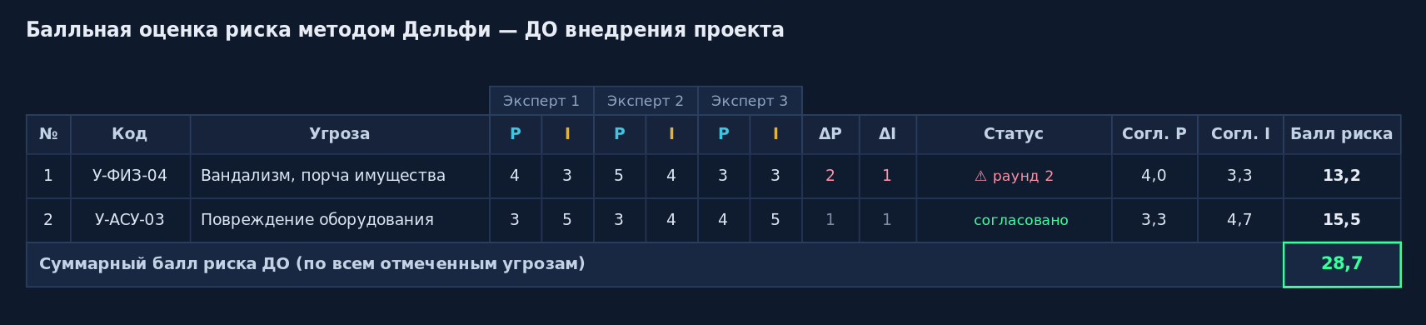
Рисунок П.30 – таблица балльной оценки риска методом Дельфи, ДО внедрения проекта
Рисунок П.30 показывает, что суммарный балл риска ДО по обеим угрозам составляет 28,7 — итог автоматически суммируется практикумом по всем угрозам, отмеченным актуальными в аудите ДО, и используется как база сравнения для того же расчёта на этапе «после».
Таблица балльной оценки риска методом Дельфи — ПОСЛЕ внедрения проекта
Таблица «после» использует ТОТ ЖЕ список угроз, что и таблица «до» — сравнение корректно именно потому, что оценивается один и тот же перечень дважды, а не два разных набора угроз. Реализованная мера защиты (система видеонаблюдения) снижает оба индекса по обеим угрозам: вероятность — за счёт сдерживающего эффекта камер, тяжесть последствий — за счёт быстрого обнаружения и доказательной базы для расследования. Ни по одной угрозе на этапе «после» разброс мнений экспертов не достиг двух баллов, поэтому раунд 2 в этой таблице ни разу не потребовался (рисунок П.31).
Действие: повторите оценку по той же процедуре для того же списка угроз, представив, что проект уже завершён — сравните итоговую сумму с результатом таблицы ДО.
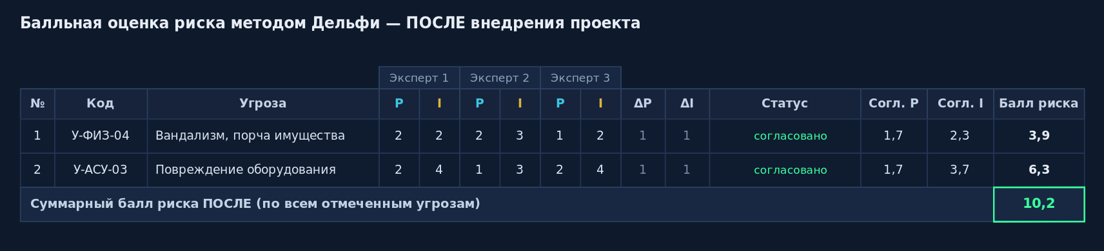
Рисунок П.31 – таблица балльной оценки риска методом Дельфи, ПОСЛЕ внедрения проекта
Рисунок П.31 показывает снижение суммарного балла риска с 28,7 до 10,2, то есть на 64,5% — это тот же самый результат, что подробно разобран и подтверждён формулой в Главе 9 учебника (таблица 24, рисунок 9); совпадение чисел здесь не случайно, а намеренно — путеводитель и учебник описывают один и тот же расчёт с двух разных сторон: учебник объясняет логику и формулу, путеводитель показывает, как эта же логика выглядит на экране занятия.
Итоговый блок занятия: взгляд с другой стороны стола
Каждое занятие практикума завершается необязательным блоком саморефлексии, в котором студенту предлагается на минуту выйти из роли фирмы-исполнителя и посмотреть на то же самое решение глазами заказчика — сначала назвать пользу принятого решения для заказчика, затем — честно сформулировать проблему или ограничение, которое заказчик увидел бы в этом же решении. Для занятия 8 это не формальность: аудит ИБ, оформленный красивым процентом снижения риска, и аудит, которому заказчик может доверять, — не одно и то же, если у заказчика нет способа убедиться, что процедура была независимой.
Действие: прежде чем закрывать занятие 8, заполните оба поля от лица заказчика — не пропускайте блок, даже если он помечен как необязательный и не влияет на оценку (рисунок П.29).
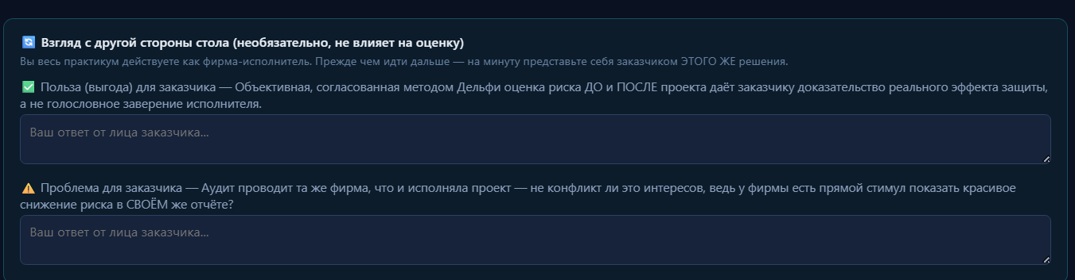
Рисунок П.29 – блок «Взгляд с другой стороны стола» (Занятие 8: аудит ИБ заказчика)
Рисунок П.29 показывает оба вопроса занятия 8 в исходном, незаполненном виде: первый обращает внимание на выгоду заказчика от согласованной методом Дельфи оценки риска, второй — на неудобный вопрос о конфликте интересов, если аудит проводит та же фирма, что исполняла проект. Ниже приведены примеры содержательных ответов на оба поля — не единственно верные, а один из возможных вариантов рассуждения от лица заказчика.
Пример ответа — польза для заказчика: «Для меня как для заказчика ценность не в самом факте улучшения, а в том, что оценка риска до и после получена не мнением одного человека, а согласованным суждением нескольких экспертов по прозрачной процедуре: если мнения разошлись больше чем на два балла, это отдельно зафиксировано и обсуждено, а не скрыто за усреднённым числом. Значит, итоговый процент снижения риска можно предъявить дальше — например, своему совету директоров или регулятору — не опасаясь, что за цифрой стоит один заинтересованный голос.»
Пример ответа — проблема для заказчика: «Формально методика не запрещает то, что аудит проводит та же команда, которая исполняла проект, — и это меня как заказчика насторожило бы: у исполнителя есть прямой интерес показать красивое снижение риска в собственном отчёте, а не признать, что часть работ не дала эффекта. Не будучи специалистом в ИБ, я не могу самостоятельно перепроверить исходные оценки экспертов P и I — единственное, что я реально контролирую, это настоять на участии моего собственного представителя в группе экспертов на этапе «после», а не полагаться только на цифры, присланные самой фирмой-исполнителем.»
Обе формулировки развивают одну и ту же мысль главы 9 учебника — метод Дельфи снимает проблему единоличного мнения, но не снимает проблему конфликта интересов между тем, кто проводит аудит, и тем, кто его заказывает; это ограничение метода, а не брак исполнения, и корректная рефлексия студента должна называть его прямо, а не обходить стороной.

